Vaalijulisteet historian lähteinä: Suomen Sosialidemokraattisen Puolueen julisteita 1907-1908

Oppimateriaali yläkouluun ja lukioon: historia

Tehtävä 1:
Tutki Julistetta ja vastaa alla oleviin kysymyksiin. Sinun ei tarvitse lukea kaikkea julisteen tekstiä, silmäily riittää.
- Mikä aineisto on?
- Miltä vuodelta juliste on?
- Minkä puolueen vaalijuliste on?
- Kenelle juliste on tarkoitettu?
- Ketkä ovat julisteen mukaan riistäjiä?
- Mikä on vaalijulisteen viesti otsikoiden perusteella?
- Yritä lukea vaalijulisteen vuoropuhelua pääotsikon alta. Kerro muutama syy, miksi äänestäjän tulisi äänestää Sosialidemokraattista puoluetta.
- Millä keinoilla vaalijuliste pyrkii vaikuttamaan lukijaansa?
- Onko vaalijuliste mielestäsi propagandaa? Perustele.

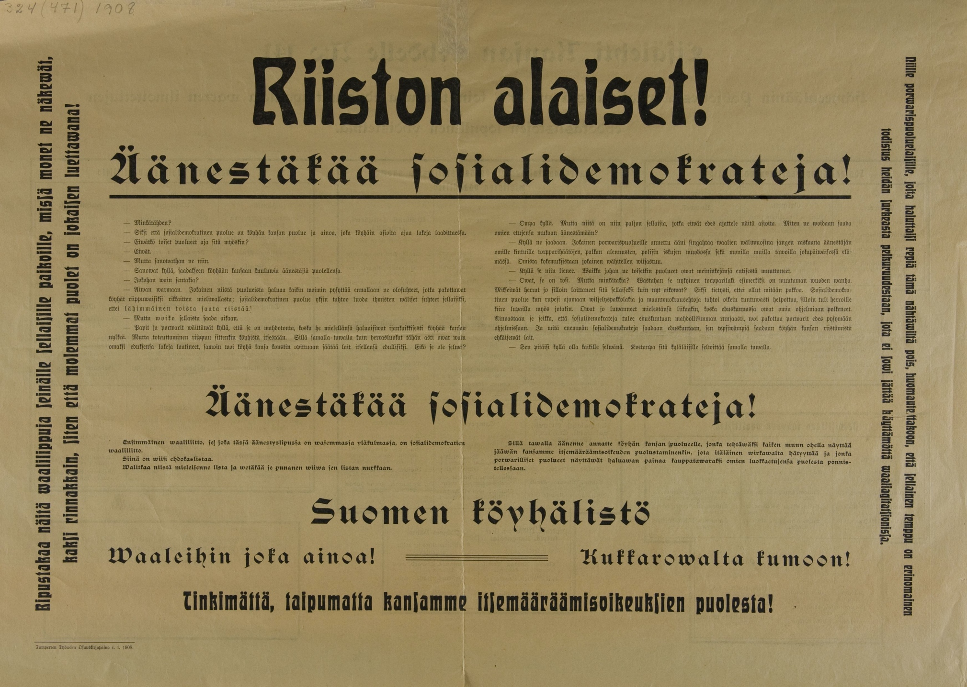
Kuva 1: Juliste. Tampereen työväen osuuskirjapaino 1908. Työväen Arkisto. Kuvan käyttöoikeus CC BY-NC-ND 4.0. Finna.fi: linkki kuvan sivulle

Tehtävä 2
Tutki Julistetta ja vastaa alla oleviin kysymyksiin.
- Milloin aineisto on painettu?
- Minkä puolueen juliste on?
- Kenelle vaalijuliste on tarkoitettu?
- Mikä on julisteen keskeisin sanoma?
- Tulkitse pilapiirrosta tarkemmin.
  - Keitä henkilöitä kuvassa on?
  - Mitä pilakuvassa tapahtuu?
  - Pohdi millainen kuva Suomen ja Venäjän poliittisista suhteista välittyy pilakuvan kautta.
- Millä keinoilla vaalijuliste pyrkii vaikuttamaan lukijaansa?
- Onko vaalijuliste mielestäsi propagandaa? Perustele.
Pilapiirroksen vuorosanat: 1. Partasuinen Ministeri neuvoston edustaja: Kyllä tästä leijonapukuisesta miehestä tulee taas matelija kun pannaan vanhat matelijat sitä hallitsemaan. 2. Hallitsija: Kyllähän ne jo osaa madella perustuslaillisetkin mutta jos Suomen kansa näitä haluaa äänestää niin nitsevoo saakoot hallituksen. 3.Leijonapukuinen mies: Me myönnämme teille miehiä sotilaiksi ja miljoonia varustuksiin, se on Suomalaisen puolueen kanta.

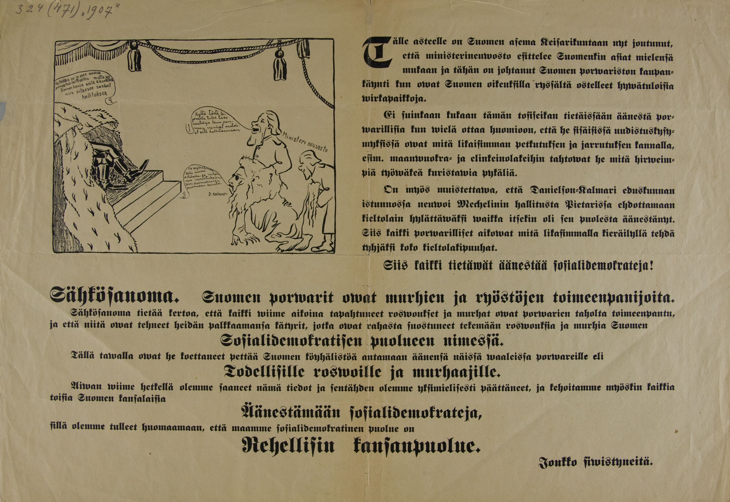
Kuva 2: Juliste. 1907. Työväen Arkisto. Kuvan käyttöoikeus CC BY-NC-ND 4.0. Finna.fi: linkki kuvan sivulle

Tehtävä 3
Vertaa tehtävien 1 ja 2 vaalijulisteita 2010-luvun vaalijulisteisiin. Vinkki: Löydät 2010-luvun vaalijulisteita myös Finna.fi:stä (www.finna.fi). Hae Finnasta hakusanalla ”vaalijuliste”. Rajaa sen jälkeen hakutulosta "Valmistusvuosi"-rajaimella vuosiin 2010-2019.
- Miten 1900-luvun alun vaalijulisteet pyrkivät vaikuttamaan äänestäjiin?
- Entäpä 2010-luvun vaalijulisteet?
- Mitä eroavaisuuksia huomaat?
- Mitä samankaltaisuuksia huomaat?

